Міністерство освіти і науки України

Національний технічний університет України «Київський політехнічний інститут імені Ігоря Сікорського"

Факультет інформатики та обчислювальної техніки

Кафедра інформатики та програмної інженерії

Звіт

з лабораторної роботи № 1 з дисципліни «Алгоритми та структури даних-1. Основи алгоритмізації»

«Дослідження лінійних алгоритмів»

Варіант 34

Виконав студент ІП-12 Шоман Данило Володимирович

(шифр, прізвище, ім'я, по батькові)

Перевірив ____________________________________

( прізвище, ім'я, по батькові)

Київ 2021

**Лабораторна робота 2**

**Дослідження алгоритмів розгалуження**

**Мета** – дослідити подання керувальної дії чергування у вигляді умовної та альтернативної форм та набути практичних навичок їх використання під час складання програмних специфікацій

**Варіант 34**

**Умова:** Робота світлофора для водіїв запрограмована таким чином: на початку кожної

години протягом трьох хвилин горить зелений сигнал, потім протягом однієї хвилини - жовтий, протягом двох хвилин - червоний, протягом трьох хвилин - знову зелений.

Дано дійсне число t, що означає час в хвилинах, що минув з початку чергової години.

Визначити, сигнал якого кольору горить для водіїв в цей момент.

**Постановка задачі:** Введемо змінні: ceilT:=ceil(t); (округлення t в більшу сторону), rem=ceilT mod 6; (Остача (з англ. - remnant) від цілочисельного ділення ceilT на 6)Результатом розв’язку є значення кольору, виведеного в залежності від значення змінної rem (rem=3/ rem=2/ rem=1 – зелений; rem=4 – жовтий; rem=5/ rem=0 – червоний). Для визначення результату повинна бути задана лише змінна t, **t>0**. Інших початкових данних для розв’язку не потрібно.

**Математична модель:**

|  |  |  |  |
| --- | --- | --- | --- |
| Змінна | Ім’я | Тип | Призначення |
| Час в хвилинах, що минув з початку чергової години | t | Дійсний | Початкове дане |
| Округлене в сторону більшого значення змінної t | ceilT | Цілий | Проміжне дане |
| Змінна, від значення якої залежить колір світлофора | rem | Дійсний | Результат |

**План:**

Крок 1. Визначимо основні дії.

Крок 2. Деталізуємо знаходження значення змінної ceilT

Крок 3. Деталізуємо дію знаходження змінної rem з використанням

альтернативної форми вибору.Крок 4. Визначення кольору світлофора

**Псевдокод:**

|  |  |  |
| --- | --- | --- |
| *крок 1*  **початок**  обчислення ceilT  обчислення rem  визначення кольору світлофора  **кінець** | *крок 2*  **початок**  ceilT:=ceil(t)  обчислення rem  визначення кольору світлофора  **кінець** | *крок 3*  **початок**  ceilT:=ceil(t)  rem:= ceilT mod 6  визначення кольору світлофора  **кінець** |

*крок 4*

**початок**

ceilT:=ceil(t)

rem:= ceilT mod 6

**якщо** rem=5 або rem=0

**то**

cout << “Червоний“;

**інакше**

**якщо** rem=4

**то**

cout << “Жовтий“;

**інакше**

cout << “Зелений“;

**все якщо**

**все якщо**

**кінець**

**Блок-схема:**

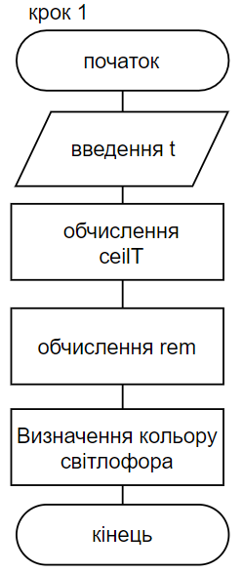 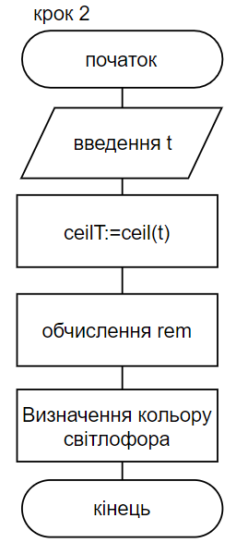 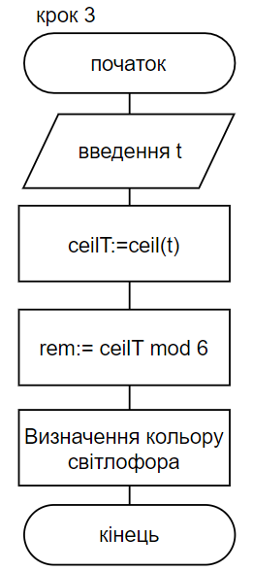

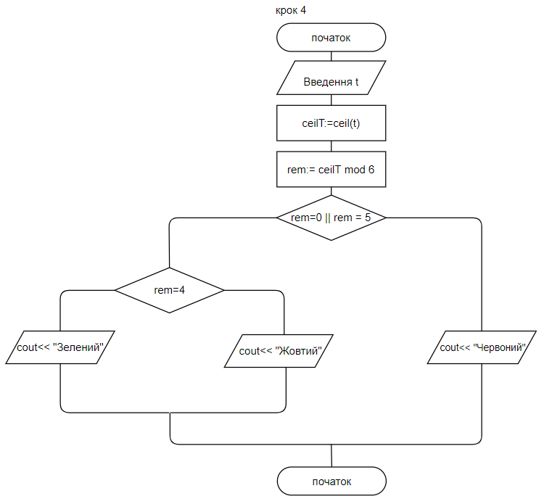

**Віпробування:**

|  |  |
| --- | --- |
| Блок | Дія |
|  | Початок |
|  | Нехай задане значення t=34,2 |
| обчислення ceilT | 35 |
| обчислення rem | 5 |
| визначення кольору світлофора | червоний |
|  | Кінець |

|  |  |
| --- | --- |
| Блок | Дія |
|  | Початок |
|  | Нехай задане значення t=2,5 |
| обчислення ceilT | 3 |
| обчислення rem | 3 |
| визначення кольору світлофора | зелений |
|  | Кінець |

**Висновки:** На цій лабараторній я досліджував подання керувальної дії чергування у вигляді альтернативної форми. Мій варіант лабараторної включав роботу з операторами mod та ceil, побудову логічних дій розгалуджених операцій, деталізацію різних частин псевдокоду і блоксхем. Також я практикувався в умінні оформлювати лабараторну роботу, а саме: титульний аркуш, математичну модель, псевдокод алгоритму, блок схему алгоритму, випробування алгоритму, висновки.